Szeged, Szatymazi utca 16-18. 2 db. lépcsőház nyílászárói.

Lépcsőház bejárati ajtó. Olajfék felszereléssel. (OTS 210 fehér, normál karral) Üveg mezőkön biztonsági fóliával, takarólécezéssel.
Készül: 2 db.

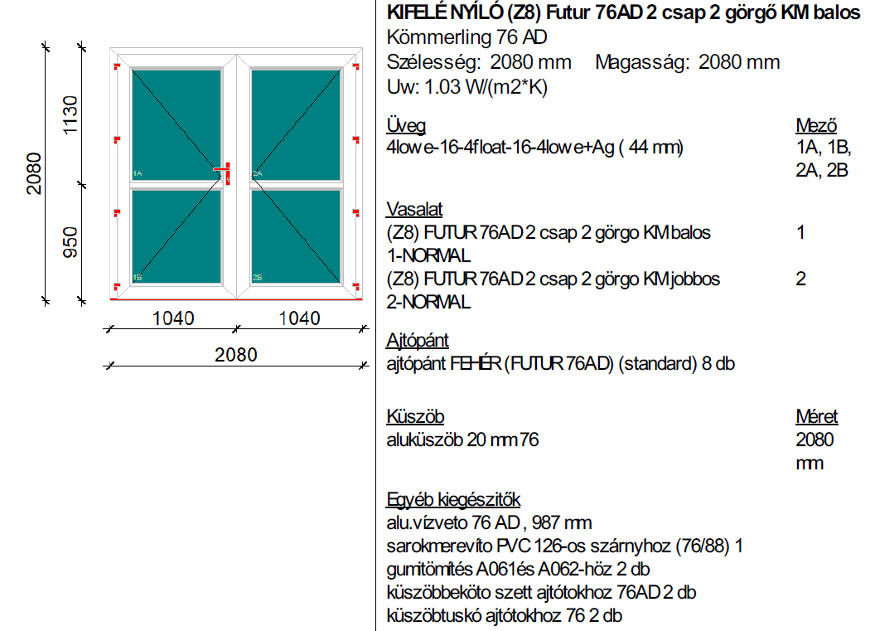
Szélfogó ajtó. Mágneszár beépítéssel, olajfék felszereléssel. (OTS 210 fehér, normál karral) Üveg mezőkön biztonsági fóliával, takarólécezéssel.
Készül: 2 db.

Hátsó bejárati ajtó. Üveg mezőkön biztonsági fóliával, takarólécezéssel.
Készül: 2 db.

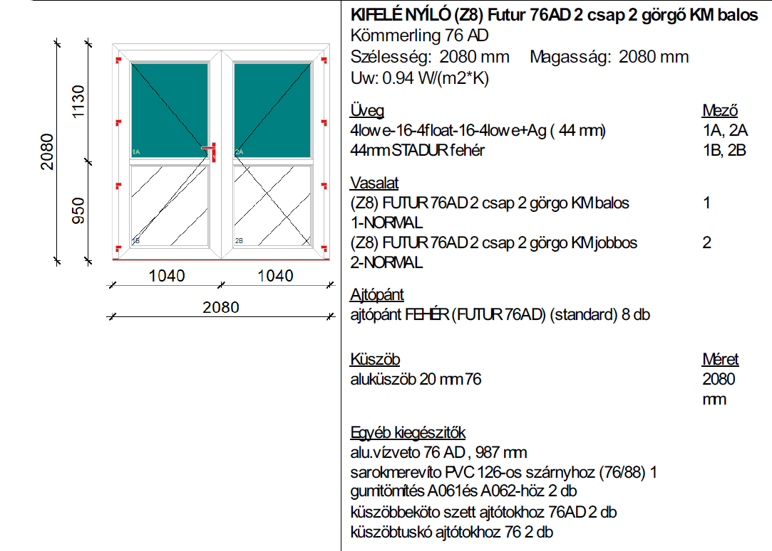

Lépcsőházi ablak. Alsó jobb oldali nyílószárnyon külső oldalra szerelt fix műanyag szúnyoghálóval. 150 mm fehér műanyag könyöklővel, takarólécezéssel.
Készül: 8 db.

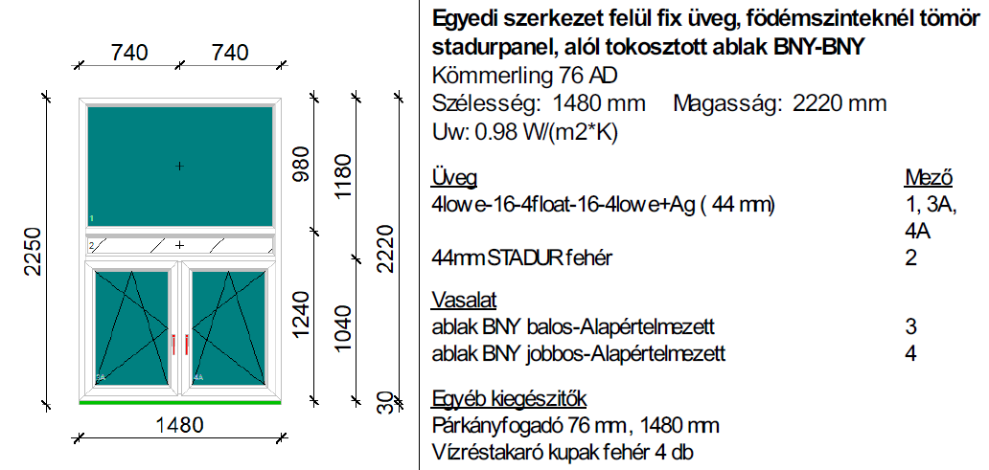

Folyosó ablak. 150 mm fehér műanyag könyöklővel, takarólécezéssel.
Készül: 8 db.

